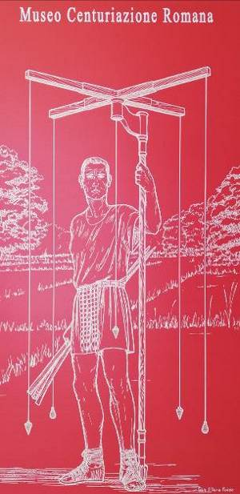 | COMUNE DI BORGORICCO  CENTRO CIVICO  viale Europa n. 10  35010 – Borgoricco (PD)

ALLEGATO AL DUVRI PER ATTIVITA’ DI:
- servizio catering;
- service

Il presente documento sarà parte integrante del DUVRI già trasmesso dal Comune di Borgoricco quale committente, per le attività in precedenza elencate. Tali indicazioni saranno valide fino al cessare dell’attuale stato di emergenza e dell’attuazione delle misure di contenimento e diffusione del virus Covid-19 negli ambienti di lavoro.
Il sottoscritto _________________ Datore di Lavoro della ditta ________________________________, dichiara di aver letto e informato i propri lavoratori che opereranno presso i locali del Centro Civico del Comune di Borgoricco in merito alle misure di coordinamento aggiuntive a seguito dell’emergenza da Covid-19.

Luogo, data

Firma Datore di Lavoro ditta

